软件项目估算方法指南

文件编号：

编 写 人：

审 核 人：

签 发 人：

批准日期：

版本标识： 1.0版

目 录
1 文档属性 5
1.1 文档类别 5
1.2 使用对象 5
2 导言 5
2.1 目的 5
2.2 范围 5
2.3 缩略语定义 5
2.4 参考文献 6
3 估算基础 6
3.1 概述 6
3.2 估算思想 6
3.2.1 自上而下 6
3.2.2 自下而上 7
3.2.3 自上而下与自下而上 7
3.3 估算约定 7
3.4 估算策略 8
4 估算方法 9
4.1 Delphi技术 9
4.1.1 概述 9
4.1.2 估算步骤 9
4.1.3 注意事项 10
4.1.4 选择指南 10
4.2 PERT 10
4.2.1 概述 10
4.2.2 估算步骤 10
4.2.3 注意事项 11
4.2.4 选择指南 12
4.3 标准构件法 12
4.3.1 概述 12
4.3.2 估算步骤 12
4.3.3 注意事项 12
4.3.4 选择指南 12
4.4 类推法 13
4.4.1 概述 13
4.4.2 估算步骤 13
4.4.3 注意事项 13
4.4.4 选择指南 13
4.5 项目网络图和关键路径 14
4.5.1 概述 14
4.5.2 项目网络图 14
4.5.3 关键路径 18
附录I 标准构件的代码行数和工作量估算基础 20

变更记录
版本/修订版 | 修改确认日期 | 修改方式 | 变更章节 | 变更内容描述 | 修改人 | 审核人
V1.0
修改方式：A-增加 M-修改 D-删除

文档属性

文档类别
本文档为公司在进行软件项目估算时可以选用的软件估算方法。

使用对象
本文档的使用对象为公司的软件项目估算人员、项目QA人员。

导言

目的
软件项目估算是项目立项、合同签订、制定工作计划的重要基础。本文档希望通过对估算方法的介绍和推广，使公司技术部门具备项目估算的能力并能够在实际工作中进行采用，以提高公司计划制定的科学性，资源配置的合理性，达到提高公司软件项目管理和控制水平的目的。

范围
本文档提供了软件项目估算的方法，是公司的软件项目估算人员的工作指南。

缩略语定义
FPC Function Ponit Analysis 功能点
FPA Function Ponit Analysis 功能点分析法
CMM Capability Maturity Model 能力成熟度模型
LOC Line Of Code 代码行
ILFs Internal Logical Files 内部逻辑文件
EIFs External Interface Files 外部接口文件
UFP Unadjusted Data Function Points 非调整的数据功能点
COCOMO constructive cost model 建设费用估算模型
SCED Required Development Schedule 需要开发时间

参考文献
- 《Software Estimation Work》 (印度) Quality Assurance Institute (I) Ltd
- 《软件工程-实践者的研究方法》（美）Roger S. Pressman 黄柏素、梅宏 译
- 《现代软件工程和CMM的融合》 人民邮电出版社 杨一平等著

估算基础

概述
估算的基本活动是将已经了解的关于被估算项目的估算参数做为输入，然后再利用这些输入信息对项目进行估算。软件估算模型可以精确的定义项目需要哪些数值以及如何利用这些数值来对项目进行估算。从一定意义上来说，项目估算也就是获得某些输入信息、而后再输出项目估算值的函数。
项目估算的输入信息包括用户给定需求、项目交付日期、项目人员素质、采用的技术方法、客户对项目的参予等因素。

估算思想

自上而下
目前被人们普遍认可的观点是，软件项目规模是确定需要付出多少工作量和费用才能创建出软件的主要因素。因此对项目的估算转化为对规模的估算，在规模估算完成后，采用一系列的经验公式将对规模的估算转化为对工作量、费用估算，这样便估算出了项目的总体工作量，然后再将总体工作量分解或分摊到项目生命周期的各阶段，这便是自上而下的分析方法。
比较经典的自上而下的分析方法的模型为，采用功能点分析的方法估算出项目规模，然后采用COCOMO模型将对规模的估算转化为对工作量的估算。
自上而下估算方法的估算模型需要以已竣工的项目的度量数据数据为基础，确定估算模型的各项参数。

自下而上
自下而上的分析方法是首先估算出项目每个部分的估算值，然后算出总体估算值。也就是说，项目总体估算值是从项目各个部分的估算值推算出来的。
自下而上的分析方法的特点在于它能直接估算出工作量。当项目被分解为许多较小的任务时，就可以直接估算出这些任务需要的工作量。在自下而上的分析方法中，并不明确的要求估算出软件规模，但它要求将项目中的任务一一列出。
在自下而上的工作量估算时，可以只对编码的工作量进行估算，然后再根据编码工作量在生命周期中所占的比例，确定整个软件生命周期的工作量。
自下而上的分析方法的风险在于，项目任务清单中的重要活动可能会被忽略和漏掉，这样该部分工作量便没有考虑在内。此外，对于覆盖整个项目管理的不能明确界定的某些日常管理任务而言，很难直接估算出它的工作量。
自下而上分析方法进行估算的时候可以采用Delphi技术。

自上而下与自下而上
自上而下和自下而上的方法都需要获得关于项目的信息后才能进行估算，比如，自上而下的方法需要获得用户的功能需求，自下而上的方法需要获知任务清单。从很多角度来看，自下而上的方法是自上而下方法的补充，比方说，当软件项目涉及到多种不同软件语言和技术混合的情况下，规模的估算便会较困难，采用自上而下的方法也就较困难；但是当设计工作完成之后，估算便会相对较容易；当开发出代码时，估算将会变得更为准确和容易。软件估算值的准确定性取决于在那一点进行估算，对于项目信息获知的越多，准确性就越高。

估算约定
对项目进行估算时，规模估算的单位有两个：代码行(LOC)和功能点(FPC)。代码行是指由开发人员编写的该软件产品的代码行数。功能点一般需要采用功能点分析法(FPA)推算出来。代码行和功能点可以根据组织的历史经验进行转化。
对项目进行工作量估算时，它的单位有三个：人时、人天、人月。三者之间的换算关系为：
1人天=8人时
1人月=20.92人天

估算策略
在项目的早期，如果用户的需求不是很明确，可以跳过工作量估算，直接进行规模估算。待用户需求明确后（有了文档化的《用户需求报告》或《软件需求规格说明书》）就要进行规模估算。
对工作量进行估算时，可以直接将工作量估算到生命周期的各个阶段；也可先对编码工作量进行估算，在根据组织度量数据库中的编码工作量在软件生命周期中所占的比例，将工作量分配到软件生命周期的各个阶段。
如果在规模估算的基础上，采用COCOMO2.0模型进行估算，根据模型提供的分配规则，将工作量分配到软件生命周期各阶段。
制定项目计划时，当发生资源、进度、任务的矛盾时，根据如下步骤处理：
- 首先对计划进行进一步排查，看是否能压缩相应的工期。
- 如果无法压缩，考虑对资源和任务进行调整。推荐策略如下：
  - 增加预算，引入额外资源，但应注意的是增加的人员不一定成比例的缩短完成项目所需的时间。
  - 与用户进行协商，去掉或分步实现一部分需求中所列出的软件功能和特性。
  - 延长项目的提交时间。
在进行项目估算时，各种估算方法可以交叉使用。在使用DELPHI进行项目估算时，每个人可以采用PERT、标准构件、类推法、功能点和COCOMO来完成它的估算任务。在用PERT法进行项目估算时，每项任务乐观值、悲观值、最可能值的确认也可以采用DELPHI方法的思想来进行确定。标准构件法需要确定相似度和调整系数，也可通过DELPHI方法的思想来进行确定。
以下对本文档包含的软件项目估算方法和其适用的范围及简单建议如下：
估算方法 | 规模估算 | 工作量估算 | 进度估算 | 使用建议
Delphi技术 | 适用 | 适用 | 适用 | 在没有估算经验情况下可以使用
PERT | 适用 | 适用 | 适用 | 估算人员对项目了解较深
标准构件法 | 适用 | 适用 | 不适用 | 组织有历史构件数据
类推法 | 适用 | 适用 | 适用 | 组织有相似的项目数据(建议升级项目使用)
功能点分析法 | 适用 | 不适用 | 不适用 | 估算人员需要熟悉该估算方法，需求比较详细
COCOMO 81 | 不适用 | 适用 | 适用 | 使用COCOMO2.0代替它
COCOMO2.0 | 不适用 | 适用 | 适用 | 估算人员需要熟悉该估算方法,并以规模估算作为基础，组织中有历史数据
项目网络图和关键路径 | 不适用 | 不适用 | 适用 | 建议在进行进度估算时广泛使用

估算方法

Delphi技术

概述
Delphi技术又称专家评定法。它的采用前提在于组织内有多个熟悉被估算软件产品行业领域的专家。
Delphi技术提出的基础为：
- 当多个专家在相同的假设条件下对某件工作产品独立进行估算时，如果得出相似的估算值，此估算值很可能是正确的。
- 需要确保专家工作在相同并且是合理的假设下面。
Delphi技术可以用在规模估计、工作量估计、进度估计。在进行规模估计时，估计的单位一般为代码行。在进行工作量估计时，估计单位一般为人天。在进行进度估计时，估计单位为天数。

估算步骤
  - 成立估算小组，确定估算小组成员。估算小组由被估算项目负责人、估算专家（一般4-6人）、估算协调人。
  - 被估算项目负责人负责对被估算的系统进行讲解。
  - 被估算项目负责人和估算专家对已经准备好的《Delphi个人估算表》进行讨论，对任务的分解和假设达成一致。
  - 被估算项目负责人和估算专家就可接受的估算差异达成一致（一般为30%）。
  - 估算协调人根据小组讨论的决定对《Delphi个人估算表》进行修订。
  - 估算协调人将任务列表分发给估算专家。
  - 估算专家根据任务列表对每一个任务独立进行估算。
  - 估算专家将估算结果提交给估算协调人。
  - 估算协调人对估算结果进行汇总，记入《Delphi估算总结表》。
  - 估算协调人将汇总结果提交给估算专家和被估算产品负责人。
  - 估算专家和被估算项目负责人就超过可接受估算差异的任务和所做的假设进行讨论，看是否可以将一些任务再进行分解或者是进行合并，但不要对估算结果进行讨论。
  - 返回到第五步，直到所有的估算差异都在可接受估算差异范围内。

注意事项
- 估算时不能进行讨论，但可以对任务和假设进行讨论。
- 估算是秘密的。估算者不能让其他估算人员知道。
- 估算人员应该超过3个。
- 将项目分解成小的任务（一般不超过20人天）。

选择指南
Delphi技术本身即可以用在规模估计又可以用在工作量估计。其优点在于使用简便，缺点是该方法对于估算人员技术业务素质的要求较高。它一般用在缺少历史度量数据，无法应用象COCOMO这样的估算模型的情况下。
在估算进度计划、关键计算机资源计划时，可以采用Delphi技术的思想而不必严格遵守Delphi技术的对参加估算人数要求和对估算质量记录的要求。
Delphi技术在路线上比较符合自下而上的估算思想。

PERT

概述
PERT（Program Evaluation and Review Technique 程序估算评审技术）是50年代末美国海军部开发北极星潜艇系统时为协调3000多个承包商和研究机构而开发的，其理论基础是假设项目持续时间以及整个项目完成时间是随机的，且服从某种概率分布。PERT可以估计整个项目在某个时间内完成的概率。
PERT可以用来进行软件系统规模估算、软件系统工作量估算、软件系统进度估算。

估算步骤
- 估算人员对任务或者活动进行分解。对进度进行估计时，只考虑关键路径上的活动。
- 估算人员将对任务和活动的分解记入任务列表。
- 估算人员根据任务列表对每个任务或者活动进行估算。估算时对每个任务或者活动按三种不同情况估计：
  - 乐观情况
  - 最可能情况
  - 悲观情况
估计结果记入《PERT估算表》估算部分。
- 根据估计的结果对每个任务或活动进行计算。计算时假定三个估算服从β分布，由此可算出每个任务或活动的期望ti:
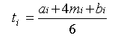
其中： ai表示第i项任务或活动的乐观估算，mi－－表示第i项任务或活动的最可能估算，bi表示第i项任务或活动的悲观估算。
根据β分布的方差计算方法，第i项任务或活动的方差为：

m_{i}²=(b_{i}-a_{i})²/36
- 计算完毕每个任务或活动的t和σ值后，使用如下公式计算出整个任务或活动：
m²=Σm_{i}²
T=Σti
根据T和m之后,可以得出正态分布曲线的数学模型如下：
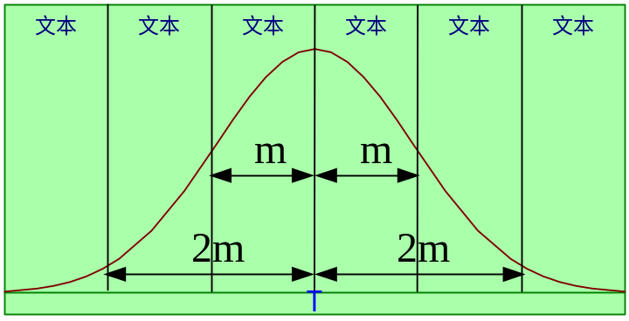
- 建立数学模型后,在T+m作为最后的估算结果T_{x},根据如下公式计算该估算的概率P:
P=Φ((T_{x}-T)/m)
注:以上涉及计算过程在《PERT估算表》汇总部分自动计算，只需估算人员输入选取的估算结果即可。

注意事项
PERT方法使用时需要注意对任务或者是活动的分解。
对任务的分解一般用在对规模和工作量的估算，分解的尺度可以参考公司度量库中的数据进行分解（一般不应大于20人天）。
对活动分解一般用在进度的估计，分解时需要考虑活动的先后顺序，一般只对关键路径进行估计就可以。该方法同网络图、关键路径相结合是进度估计的好方法。

选择指南
PERT方法可以用在工作量、规模、进度估计，它的存在基础在于假定三个估算服从β分布，所以三个估算的准确程度决定了该估算方法的准确度。在选择该方法进行估算时可以与其它估算方法结合使用。例如，在确定这三个估算时可以采用Delphi技术，然后在用PERT法进行计算。

标准构件法

概述
标准构件法认为软件是由一些“标准构件“组成的，而标准构件的规模和工作量都是可以通过历史经验和度量数据确定在一定范围内的。在进行估算时，将软件产品分成若干标准构件，结合公司度量数据库中以往这些标准构件的实际数据，估算每个构件的规模和工作量，得出整个软件产品的估算。

估算步骤
- 估算人员将整个软件产品进行拆分，拆分成一系列的标准构件，拆分时参考附录I中组织对标准构件的定义，整理入《标准构件法估算表》。
- 参考附录一中组织标准构件的规模或工作量估算本项目标准构件的规模或者是工作量。
- 将估算结果进行汇总。

注意事项
这种方法要求我们以明智的态度将经验和数据组合起来使用，如果度量数据库中没有适当的数据，那就需要对构件内部的结构进行分析，了解其是由那些程序单元组成。这样便可以根据经验估算并创建出它的工作量。

选择指南
标准构件法可以用在规模和工作量的估算，它估算的基础是公司度量数据库中的历史数据。在估算的过程中可以与其它估算方法结合使用，例如：当确定的标准构件没有历史数据时，可以对该构件采用Delphi技术进行估算。

类推法

概述
类推法是指根据类似项目的软件生命周期过程数据来对被估算项目的规模、工作量、进度等进行估算。被估算的项目和类比的项目需要具有相似的应用领域、相似的应用环境、相似的复杂度。

估算步骤
- 估算人员根据被估算项目的应用领域、应用环境、复杂程度从公司度量数据库中确定用来类推的项目，两个项目的类比数据记录入《类推法估算表》。
- 根据用来的类推项目的过程数据得出类推项目的功能列表和每项功能的规模和工作量，记录入《类推法估算表》。
- 根据功能列表和被估算项目与类推项目的相似和不同之处，对规模和工作量值进行修正，记录入《类推法估算表》。
- 将估算结果进行汇总，《类推法估算表》可以自动对估算结果进行汇总。

注意事项
类推法的关键首先在于组织度量数据库中有类似的项目，如果没有类似项目的则类推法便无从谈起。其次重点是如何根据相似和不同对规模和工作量的值进行修正，在对规模和工作量的值进行修正时重点从目前项目和类推项目的功能差异、项目环境、人员素质、对于应用领域经验的提高、对开发工具的熟悉程度、开发能力成熟度等几方面综合考虑。

选择指南
类推法比较适用于升级项目的估算，可以根据1.0版本时的度量数据来对2.0版本的规模和工作量进行估计。
类推法的应用是比较灵活的，它可以用来进行规模估计，也可以跳过规模估计进行工作量的估计，甚至可以直接应用于进度估计。
类推法的使用比较简单，在具有组织度量数据库中有类似的项目的情况下，有很高的精确度，但在没有历史数据的情况下，却无法采用。

项目网络图和关键路径

概述
网络图是一种在项目计划、进度安排和控制工作中很有用的技术。通常用两张图来定义网络图，一张图给出某一特定软件项目所有任务，即任务分解结构(WBS)；另一张图给出按照那种次序来完成这些任务，给出各个任务之间的衔接关系。

项目网络图
以下通过实例来说明网络图的使用方法：
- 对软件开发项目的任务进行分解，得到工作分解结构(WBS)，然后对每项活动工期的估计得到如下表：
企业资源计划系统项目
阶段 | 子活动 | 前趋活动 | 工期估计(周)
系统规划 | 1．收集数据 | -- | 3
系统规划 | 2．可行性研究 | -- | 4
系统规划 | 3．准备系统规划报告 | 1，2 | 1
系统分析 | 4．与业务人员沟通 | 3 | 5
系统分析 | 5．研究现有系统 | 3 | 8
系统分析 | 6．明确用户需求 | 4 | 5
系统分析 | 7．准备需求分析报告 | 5，6 | 1
系统设计 | 8．分析数据输入和输出 | 7 | 8
系统设计 | 9．处理数据和建数据库 | 7 | 10
系统设计 | 10．审查数据字典 | 8，9 | 2
系统设计 | 11．准备系统设计报告 | 10 | 2
系统实现 | 12．开发软件 | 11 | 15
系统实现 | 13．硬件规划与采购 | 11 | 10
系统实现 | 14．网络实现 | 11 | 6
系统实现 | 15．准备系统实现报告 | 12，13，14 | 2
系统测试 | 16．测试软件 | 15 | 6
系统测试 | 17．测试硬件 | 15 | 4
系统测试 | 18．测试网络 | 15 | 4
系统测试 | 19．准备系统测试报告 | 16，17，18 | 1
系统转换 | 20．人员培训 | 19 | 4
系统转换 | 21．系统转换 | 19 | 2
系统转换 | 22．准备系统转换报告 | 20，21 | 1
- 根据工作分解结构(WBS)和各项活动的工期估计，绘制项目网络图。
现在已经估计出该项目中每项活动的工期。为了确定这些活动能否在要求时间内完成，必须计算出项目进度，为每项活动执行提供一个时间表，这个时间表主要解决如下两个问题：
  - 最早开始时间(ES)和最早结束时间(EF)
它们是指在项目要求开始时间的基础上，每项活动所能开始和完成的最早时间。ES和EF是通过网络图正向计算得到的，即从项目开始沿网络图到项目完成的累计时间。
  - 最迟开始时间(LS)和最迟结束时间(LF)
它们是指在项目要求完成时间的基础上，每项活动必须开始和完成的最迟时间。LS和LF是通过网络图反向推算得到的，即从项目完成沿网络图到项目开始进行推算。
在此基础上，对每个活动采用如下方式标示：
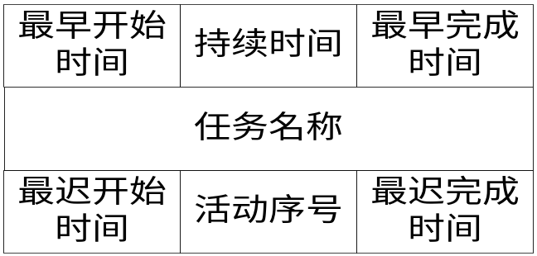
根据此方式得到系统的网络图（见图一）
根据网络图得到下表：
企业资源计划系统项目
阶段 | 小活动 | 工期估计 | 最早 |  | 最迟 |  | 总时差
阶段 | 小活动 | 工期估计 | 开始时间 | 结束时间 | 开始时间 | 结束时间 | 总时差
系统规划 | 1．收集数据 | 3 | 0 | 3 | -8 | -5 | -8
系统规划 | 2．可行性研究 | 4 | 0 | 4 | -9 | -5 | -9
系统规划 | 3．准备系统规划报告 | 1 | 4 | 5 | -5 | -4 | -9
系统分析 | 4．与业务人员沟通 | 5 | 5 | 10 | -4 | 1 | -9
系统分析 | 5．研究现有系统 | 8 | 5 | 13 | -2 | 6 | -7
系统分析 | 6．明确用户需求 | 5 | 10 | 15 | 1 | 6 | -9
系统分析 | 7．准备需求分析报告 | 1 | 15 | 16 | 6 | 7 | -9
系统设计 | 8．分析数据输入和输出 | 8 | 16 | 24 | 9 | 17 | -7
系统设计 | 9．处理数据和建数据库 | 10 | 16 | 26 | 7 | 17 | -9
系统设计 | 10．审查数据字典 | 2 | 26 | 28 | 17 | 19 | -9
系统设计 | 11．准备系统设计报告 | 2 | 28 | 30 | 19 | 21 | -9
系统实现 | 12．开发软件 | 15 | 30 | 45 | 21 | 36 | -9
系统实现 | 13．硬件规划与采购 | 10 | 30 | 40 | 26 | 36 | -4
系统实现 | 14．网络实现 | 6 | 30 | 36 | 30 | 36 | 0
系统实现 | 15．准备系统实现报告 | 2 | 45 | 47 | 36 | 38 | -9
系统测试 | 16．测试软件 | 6 | 47 | 53 | 38 | 44 | -9
系统测试 | 17．测试硬件 | 4 | 47 | 51 | 40 | 44 | -7
系统测试 | 18．测试网络 | 4 | 47 | 51 | 40 | 44 | -7
系统测试 | 19．准备系统测试报告 | 1 | 53 | 54 | 44 | 45 | -9
系统转换 | 20．人员培训 | 4 | 54 | 58 | 45 | 49 | -9
系统转换 | 21．系统转换 | 2 | 54 | 56 | 47 | 49 | -7
系统转换 | 22．准备系统转换报告 | 1 | 58 | 59 | 49 | 50 | -9

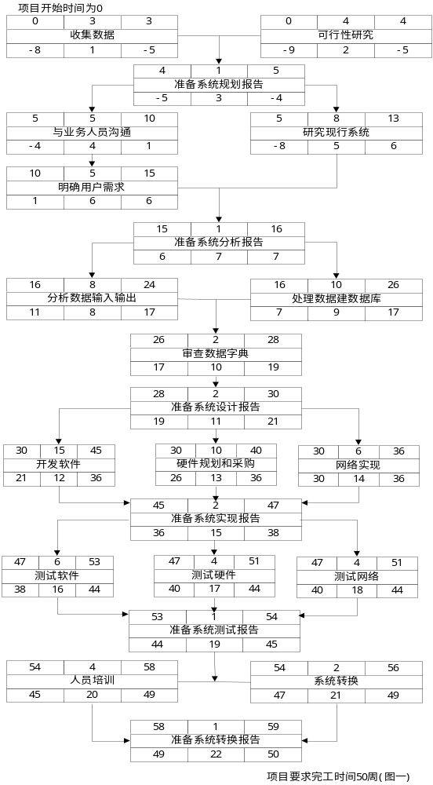

关键路径
在这个企业资源计划系统项目中，最后一个活动的最早结束时间和项目要求的完工时间之间有9周差距，这个差距叫该项目的总时差，也称浮动量。每项活动的总时差可以用每项活动的最迟结束时间减去最早结束时间算出：
总时差=LF-EF 或 总时差=LS-ES
如果某项活动的总时差为正，表明该项活动花费的时间总量可以适当延长，而不必担心会出现在要求完工的时间内无法完成的情况。如果总时差为负值，则表明该项活动要加速完成以减少花费时间。在本例中，项目的总时差为负，说明该项目缺少时间余量。
为了有效的控制项目进度，必须在项目网络图中找到关键路径。在一个较大的网络图中，从开始到完成可以有很多路径，每条路径都有自己的总时差，而那些总时差最小的路径称为关键路径。将图一的项目网络图中的关键路径标出，图二(在下页)中图有底纹的活动为关键路径上的活动。
例子项目的系统总时差为-9，也就是说完成本项目时间为59周，而不是合同中的50周。面对这种情况，项目经理需要与各项活动负责人特别是关键路径上的负责人进一步核实，看能否对活动的工期进行压缩，如果各项活动负责人确认无法将工作进行压缩。可以采用如下应对策略：
- 增加预算，引入额外资源，但应注意的是增加的人员不会成比例的缩短完成项目所需的时间。
- 与用户进行协商，去掉或分步实现一部分需求中所列出的软件功能和特性。
- 延长项目的提交时间。

网络图和关键路径是在做项目进度计划时很有用的工具。
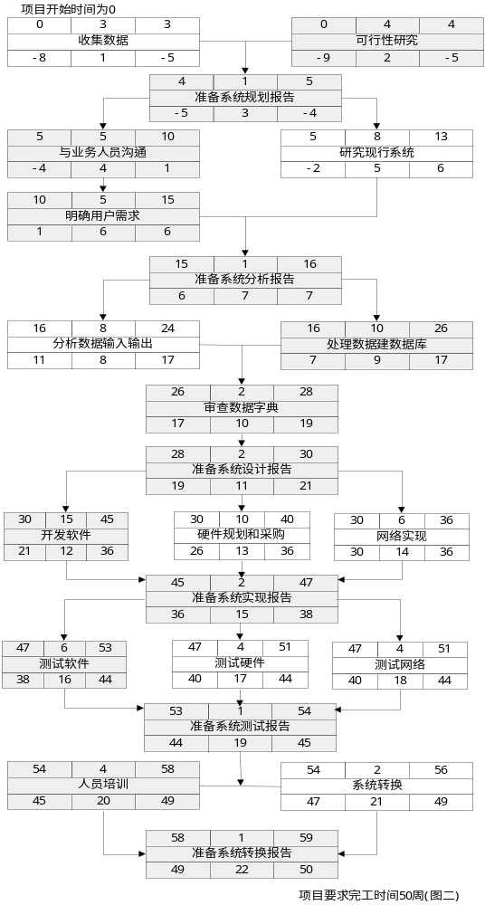

附录I 标准构件的代码行数和工作量估算基础
  - 组织标准构件的定义：
- 查询类：输入查询条件，在界面上展现查询结果，不需要进行逻辑上的运算。
- 统计类：输入统计条件，系统进行数据组织，输出或不输出数据组织结果。
- 业务类：完成和实现各种业务流程。
- 参数维护类：对于系统运行所需要的各种参数进行维护。
- 外部接口类：内部各模块之间的数据、流程接口。例如电缆和97的接口类。
- 内部接口类：内部各模块之间的数据、流程接口
- 录入类：录入需要录入的内容，保存到数据库中去
- 控制类：对系统的流程进行控制，将MVC模式中的M和V进行结合。
- 数据处理类：根据规定的格式对数据处理，但规定的格式不是由业务决定的。例如采集模块将交换机上下来的话单规整成系统要求的格式。
- 主机数据库维护类：对主机和数据库进行系统建立和系统维护。

  - 标准构件复杂度确定
构件类别 | 简单 | 中等 | 复杂
查询类 | - 从1个数据源或实体中展现19个以下字段  - 2到3个数据源或实体中展现5个以下字段 | - 从1个数据源或实体中展现20个以上字段  - 2到3个数据源或实体中展现6个以上,19个以下的字段  - 4个以上的数据源中展现5个以下字段 | - 2到3个数据源或实体中展现20个以上字段  - 4个以上的数据源中展现6个以上字段
统计类 | - 从1个数据源或实体中显示14个以下字段  - 2到3个数据源或实体中展现4个以下字段 | - 从1个数据源或实体中展现15个以上字段  - 2到3个数据源或实体中展现5个以上,14个以下的字段  - 4个以上的数据源中展现4个以下字段 | - 2到3个数据源或实体中展现15个以上字段  - 4个以上的数据源中展现5个以上字段
业务类 | - 从1个数据源或实体中显示21个以下字段  - 2到5个数据源或实体中展现8个以下字段 | - 从1个数据源或实体中展现22个以上字段  - 2到5个数据源或实体中展现9个以上,21个以下的字段  - 6个以上的数据源中展现8个以下字段 | - 2到5个数据源或实体中展现22个以上字段  - 6个以上的数据源中展现9个以上字段
参数维护类 | - 从1个数据源或实体中展现并修改15个以下字段  - 2个数据源或实体中展现4个以下字段 | - 从1个数据源或实体中展现16个以上字段  - 2个数据源或实体中展现5个以上,15个以下的字段  - 3个以上的数据源中展现4个以下字段 | - 2个数据源或实体中展现16个以上字段  - 3个以上的数据源中展现5个以上字段
外部接口类 | - 从1个数据源或实体中展现并修改30个以下字段  - 2到5个数据源或实体中展现11个以下字段 | - 从1个数据源或实体中展现31个以上字段  - 2到5个数据源或实体中展现12个以上,30个以下的字段  - 6个以上的数据源中展现11个以下字段 | - 2到5个数据源或实体中展现31个以上字段  - 6个以上的数据源中展现12个以上字段
内部接口类 | - 从1个数据源或实体中展现并修改30个以下字段  - 2到5个数据源或实体中展现11个以下字段 | - 从1个数据源或实体中展现31个以上字段  - 2到5个数据源或实体中展现12个以上,30个以下的字段  - 6个以上的数据源中展现11个以下字段 | - 2到5个数据源或实体中展现31个以上字段  - 6个以上的数据源中展现12个以上字段
录入类 | - 从1个数据源或实体中展现并修改15个以下字段  - 2个数据源或实体中展现4个以下字段 | - 从1个数据源或实体中展现16个以上字段  - 2个数据源或实体中展现5个以上,15个以下的字段  - 3个以上的数据源中展现4个以下字段 | - 2个数据源或实体中展现16个以上字段  - 3个以上的数据源中展现5个以上字段
控制类 | - 根据固定的流程对系统进行控制 | - 流程的执行顺序可以设置  - 流程执行顺序只可以串行设置  - 被控制程序的执行是单线程或进程执行 | - 流程执行顺序可以进行设置  - 流程的执行顺序可以并行设置  - 被控制程序的执行是多线程或多进程执行
数据处理类 | - 从文本数据源中进行数据处理  - 输出结果不需要进行算术或逻辑计算 | - 从二进制数据源中进行数据处理，输出结果不需要进行算术或逻辑计算  - 从文本数据源中进行数据处理，输出结果需要进行简单的算术或逻辑计算 | - 从二进制数据源中进行数据处理，输出结果需要进行算术或逻辑计算  - 从文本数据源中进行数据处理，输出结果需要进行复杂的算术或逻辑计算
主机数据库维护类 | - 主机操作系统为windows  - 数据库为单机数据库 | - 主机操作系统为windows  - 数据库为Sybase/Oracle/Informix/MSql | - 主机操作系统为Unix  - 数据库为Sybase/Oracle/Informix/MSql

如果该构件类可以进行复用，确定期复用的比例。

  - 确定C语言下的标准数据。
  - 根据C语言与其它语言的换算关系，确定标准构件的工作量和规模。

